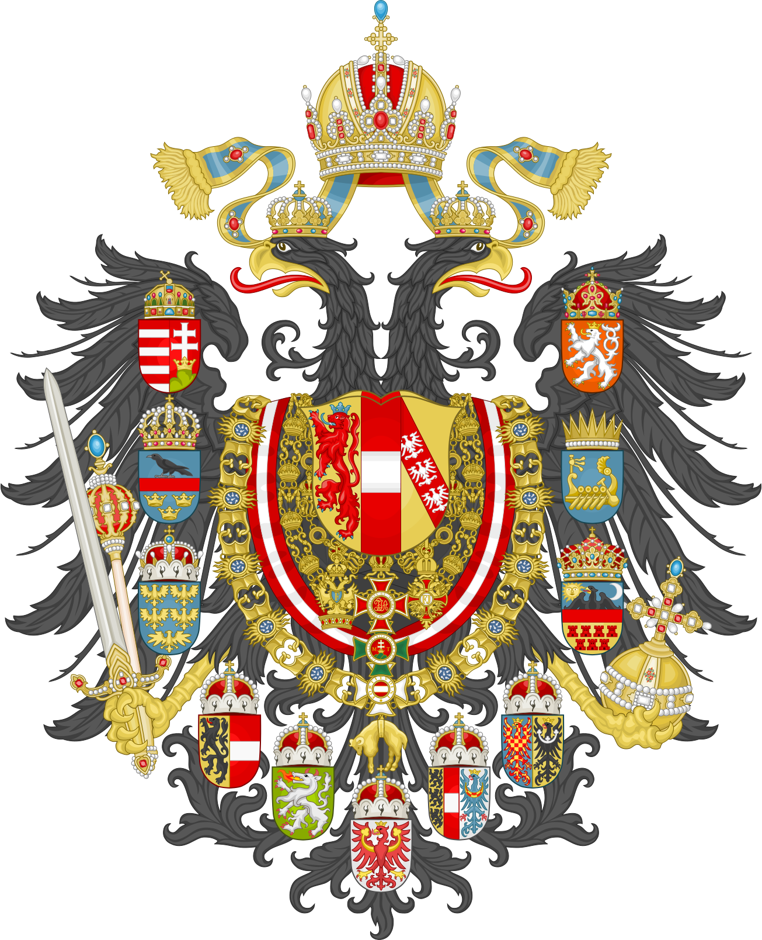

SON MAJESTÉ
FRANÇOIS-LÉOPOLD IER
EMPEREUR D’AUTRICHE ET ROI APOSTOLIQUE DE HONGRIE
À
SON EXCELLENCE
HELVETIQUE ROMAN
ET
SON EXCELLENCE
FRANKLIN GARAMOND
LES COMTES PALATINS DU LEOTIE

Wasze Ekscelencje!
Pragnąc nawiązać oraz rozwinąć dobre stosunki szczęśliwie istniejące między Monarchią Austro-Węgierską a Palatynatem Leocji, zdecydowaliśmy się powołać Pana
HEINZA-WERNERA VON GRÜNERA jako Ambasadora Nadzwyczajnego i Pełnomocnego przy Waszych Ekscelencjach.
Przymioty, talenty oraz zasługi Pana Heinza-Wernera von Grünera są dla Nas rękojmią gorliwości, jaką włoży w powierzoną mu Wysoką Misję zdobycia zarówno zaufania Waszych Ekscelencji, jak i Naszej aprobaty.
Pozostając w powyższym przekonaniu pragnę zwrócić się do Waszych Ekscelencji, by raczyli przyjąć Pana Heinza-Wernera von Grünera z całą serdecznością, oraz dali wiarę wszelkim jego oświadczeniom składanym w imieniu Naszym oraz Monarchii Austro-Węgierskiej, szczególnie gdy złoży wyrazy Naszego najwyższego szacunku oraz najlepsze życzenia osobistej pomyślności Waszych Ekscelencji, a także dobrobytu kraju Waszych Ekscelencji.
(-) Franz Leopold I, m.p.
Fait à Vienne, le 16 octobre 1920

